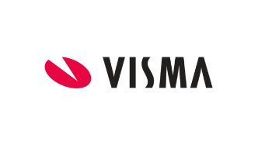
HVA ER STAFETTLOGGEN ?

Stafettloggen er en digital loggbok og samhandlingsverktøy for ditt barn/ungdom. Loggen gir oversikt over:
- Mål og aktiviteter som er avtalt.
- Hvilke fagpersoner som er involvert.
- Evaluering av mål og aktiviteter.
- Møteinnkalling og møtereferat.
Stafettloggen sikrer at arbeidet som blir gjort er koordinert til det beste for barnet/ungdommen.
Stafettloggen skal beskrive samarbeidet mellom hjem, barnehage/skole og evt. andre tjenester i kommunen.
Stafettloggen er et supplement til IOP, IUP, tiltaksplan etc.

Mer om stafettloggen:
Opprettes når foreldre, barnehage/skole/helsestasjon og evt. andre tjenester, er enige om å sette i gang tiltak for et barn eller en ungdom.
Foreldrene må godkjenne at stafettloggen opprettes.
Ved fylte 15 år kan ungdommen selv ha mulighet til å gi samtykke til å opprette logg.

Hvem er stafettholder:
-En ansatt som har ansvaret for stafettloggen og koordinerer den samlede innsatsen for det enkelte barn/ungdom.
-Fortrinnsvis en som har jevnlig kontakt med barnet/ungdommen.
-Er kontaktperson og innhenter samtykker.
-Kaller inn til, leder møtene og skriver referat.
-Kaller inn nye samarbeidspartnere ved behov.

